标题：区块链协会｜百团大战活动预告&招新流程

正文：
亲爱的各位同学，
香港中文大学（深圳）区块链协会（0xCUHKSZ）的招新来了！在百团大战中入团的同学可获得社团的特殊纪念NFT！
1. 我们是谁？
区块链协会是有关区块链的技术细节和创新应用的学生社团，旨在向同学们普及区块链知识，并为对区块链有相同兴趣的同学们提供交流的平台。
2. 我们做什么？
无论是想要了解区块链技术的小白、对区块链有一定了解的同学，还是着手进入区块链业界或学界的大佬，都可以在本社团广交好友、寻找发展机会。
对于想要了解区块链技术的小白，我们计划开设一系列入门课程，在普及基础知识的同时，手把手教学从建立钱包到与应用交互等一系列实践知识。即使你从未接触过区块链，只要你对区块链有兴趣，都可以在我们的帮助下迅速了解并上手区块链。
如果你已经对区块链有一定的了解，则可以通过我们社团的资源继续进步。在学界资源方面，区块链协会背靠我校与斯坦福大学合办的 Maker Lab，并且有在区块链领域资深的蔡伟教授的指导；在业界资源方面，我们与在区块链业内的学长学姐建立了良好的关系。我们将合理利用这些资源，积极为同学们邀请区块链业内人士进行信息分享，帮助同学们把握行业前沿。
如果你已经着手进入区块链行业，我们将为你对接校内外导师，提供包括各类金融科技基金公司实习内推，以及科研机会或者投资经理岗位内推。我们还计划举办如校内黑客马拉松等实践活动，并与校外组织和外校此类活动对接，欢迎大家来大展身手。
3. 我们的运行模式？
我们将尽可能结合社团管理模式和去中心化的DAO管理模式。以下是我们社团的三个运营小组：
1）社区运营组 负责活动宣传、公众号排版、海报制作、社区氛围维护等
2）活动运营组 负责定期活动、学术讲座等活动的进度跟进和现场维护
3）内容运营组 负责定期产出优质内容，包括优质内容分享、精选外文翻译，以及各种原创内容。
4. 如何加入我们？
想要加入我们的话请扫描下方二维码加入区块链协会运营组招新咨询群。百团大战时我们将与物理学会共享一个摊位（31号摊位）。
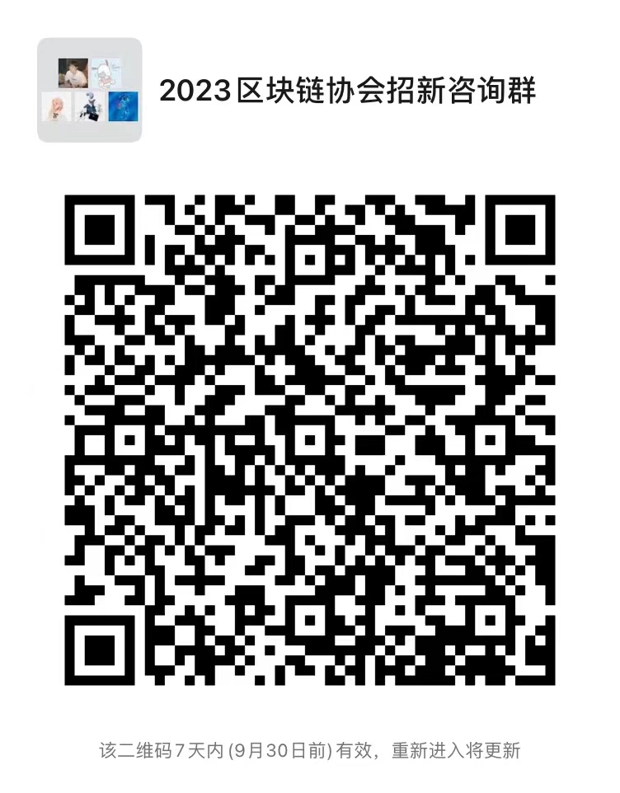
在百团大战摊位上观看区块链相关的视频并正确回答我们设置的问题后，可以参与抽奖。我们已准备好不同难度的问题，难度越高，回答正确后可获得的抽奖次数越多，期待你的挑战！

